《金线莲林下栽培技术规程》标准
编制说明
- 项目背景
金线莲又名金线兰、金丝草，具有清热凉血、除湿解毒等功效，用于治疗急慢性肝炎、糖尿病等症。现代研究表明，金线莲中含有金线莲苷、多糖、黄酮、有机酸、甾体化合物、生物碱、多种微量元素等化学成分，具有增强免疫、抗肝损伤、降血糖、抗氧化等药理活性。由于金线莲自然繁殖率低，对生态环境要求严格，适应性较差，加之人工过度采挖，使得野生资源锐减，《濒危野生动植物种国际贸易公约》（CITES）将其列入附录Ⅱ的保护物种，《国家重点保护野生植物名录》（第二批）将其列为二级保护植物。
随着金线莲在医药、保健、美容及饮用品等诸多领域的广泛应用，国内外市场对金线莲需求量不断上升，市场缺口逐年加大，仅韩国、日本年均需求量在1000吨以上，且70%依赖进口。20世纪80年代开始，科研工作者开展金线莲种质资源评价、种苗繁育、人工栽培技术、化学成分和药理活性研究。近年来随着在组织培养和设施栽培等关键技术取得重要的进展，种植规模迅速扩大，初步形成了集科研、种植、加工、销售为一体的产业链。据初步统计，2014年全国（中国大陆不包括港澳台）金线莲出苗量为6000万瓶，年产金线莲鲜品2500吨，年产值达30亿元。但是目前市场上金线莲产品质量参差不齐，存在以次充好、售假掺假的现象，常见的伪品有斑叶兰、血叶兰。各种不同来源的金线莲，由于地域环境、栽培管理措施、采收加工方法的不同，品质差异较大。此外部分不法商家甚至将组培瓶苗作为林下仿野生栽培苗直接投放市场，造成销售市场混乱。福建省和贵州省虽然制定了金线莲培育技术规程，但是未涉及金线莲林下栽培技术规程。
二、工作简况

1.任务来源
根据《金华市市场监督管理局关于下达2020年第一批金华市地方标准制修计划的函》（金市监便签〔2020〕105号）要求，浙江匠康农业科技有限公司承担《金线莲林下栽培技术规程》标准制定项目，为新制定项目。

2.起草单位、协作单位
本标准由浙江匠康农业科技有限公司牵头，金华市农业科学研究院、金华市林业种苗管理站等单位共同参与。

3.主要起草人
本标准主要起草人员信息如下：

表1 本标准主要起草人员名单
姓 名 | 性别 | 职务/职称 | 工作单位 | 任务分工
周小军 | 男 | 高级农艺师 | 金华市农业科学研究院 | 主持、整理全市生产情况及标准编写
孔向军 | 男 | 高级农艺师 | 金华市农业科学研究院 | 产业调研分析、示范推广
吴梅 | 女 | 农艺师 | 金华市农业科学研究院 | 林下栽培技术示范及标准编写
何晓婵 | 女 | 农艺师 | 金华市农业科学研究院 | 病虫害鉴定及防治技术研究
朱丽燕 | 女 | 农艺师 | 金华市农业科学研究院 | 病虫害鉴定及防治技术研究
黄飞来 | 女 | 高级工程师 | 金华市林业种苗管理站 | 示范推广
马巧群 | 女 | 会计师 | 浙江匠康农业科技有限公司 | 产业示范及推广
徐寒艳 | 女 | 农艺师 | 浙江匠康农业科技有限公司 | 资源收集及筛选、种苗繁育栽培技术调研
徐金晶 | 女 | 农艺师 | 金华市农业科学研究院 | 田间试验及数据整理

4.主要起草过程
2019年9月，成立标准起草工作组，制定工作方案，启动标准项目。
2020年7月，标准项目下达后，联合协作单位，组织技术骨干成立了标准起草工作组，工作组成员具有较丰富的专业知识和实践经验，熟悉业务，了解标准化工作的相关规定并具有较强的文字表达能力。工作组成立后，制定了工作计划，明确内部分工及进度要求，责任落实到人。
2020年7月，开始查阅文献，在前期研究基础上，调研金线莲林下生产大户，并听取相关意见，了解金线莲生产的现状和存在的问题，广泛查阅了金线莲生产和试验数据等相关资料，在此基础上，起草了标准初稿。
2020年8月召开标准起草工作研讨会，修改形成征求意见稿并征求意见。组织召开了标准起草工作研讨会，邀请有关专家进行了讨论，对标准编写原则、体例和内容进行了确定，对标准初稿全文进行了修改，形成了标准征求意见稿。随后，工作组起草标准征求意见的函，向对金线莲有研究的科研部门和生产经营户等单位发出《金线莲生产技术规程》征求意见稿，广泛征求意见，并对征求意见稿进行修改。
2020年9月，根据征求意见稿反馈意见，标准起草小组对标准进行详细修改。本次征求意见稿共征集到 条修改意见，结合对金线莲生产实际情况，对反馈的修改意见逐一分析，采纳了 条，部分采纳 条，其中待标准审定会讨论的 条。
2020年10月标准制订工作小组对反馈的意见逐条进行整理修改，在大量查阅文献资料、总结生产技术经验基础上，形成标准送审稿。
- 制定标准的原则和依据，与现行法律、法规、标准的关系
1.标准编制原则
1.1规范性原则
本标准的编制按照《标准化工作导则 第1部分：标准的结构和编写》（GB/T 1.1-2009）的要求编制。
1.2科学性原则
标准起草过程中，以国内外的文献报道和标准起草小组成员的研究成果为主要依据，结合金华市气候环境、林地环境，基本满足当前金线莲种植和质量安全的技术要求。
1.3适用性原则
适合金线莲生产特点与要求，简洁明了，便于农技人员、生产者和生产基地推广使用。
2、标准主要内容确定依据
2.1 范围
本标准规定了金线莲的术语和定义、产地环境、种苗生产、栽培管理、采收与初加工、标识、包装、贮运及档案管理等，适用于金线莲标准化生产。
2.2 主要内容
（1）基地环境条件
野生金线莲一般在阴湿、凉爽、弱光、水湿条件优越的沟边、石壁以及土质松散的常绿阔叶林地、针阔混交林或毛竹林，在民间常被作为药用植物食用。纵观全市中药材金线莲种植基地，都存在生产方式较粗放，对于栽培环境、种植方法、采收时间、加工、保存等多因素，均缺乏对种植环境的选择标准。
因此，本标准规范性引用了GB 15618标准要求，规定灌溉水和土壤的指标及采样方法。选择在生态条件良好、水源清洁、排水良好、立地开阔、通风的平地或坡地，无工业厂矿、无“三废”污染、无垃圾场等其它污染源。环境空气应符合GB3095规定的二级标准；水质应符合GB 5084规定的旱作农田灌溉水质量标准；土壤环境应符合GB 15618。
（2）种苗定义
我国中草药种类丰富多样，金线莲属于小品种作物，2017年3月，项目课题组在全国金线莲生产企业和药商经销批发商调研，发现很多收购的主要为开唇兰属金线莲（A.roxburghii），叶片带金红色、白色或黄色网脉，但有部分厂家和企业除了生产花叶开唇兰、台湾银线兰与高雄金线莲外，也会将浙江金线兰（A.zhejiangensis）、峨眉金线兰（A.emeiensis）、滇越金线兰(A.chapaensis)等植物作为花叶唇兰金线兰进行生产和销售。种质的优劣对其产量和质量有决定性的作用，特别是中药材的不同基源，其化学成分与药理作用方面存在的差异也会直接影响临床用药的疗效。另外，很多生产企业亦无种苗质量标准，移栽成活率不高，种苗质量令人堪忧。
（3）种苗生产
金线莲基原植物蒴果长卵形，褐色，内含有大量的种子，种子极为细小，由未成熟的椭圆形胚及种皮细胞构成，只有在真菌共生情况下，才能促进种子萌发，但发芽率很低。而以传统的分根和扦插方式繁殖，则需时长且繁殖倍数不高，很难形成规模。
目前主要有种子无菌培养、离体快繁等形式，在一定程度上解决金线莲基原植物种苗快繁问题。但由于组培繁育成本较高、周期及驯化过程长，应注意母苗选择、培养室温度、光照强度、光照时间及炼苗时间等关键参数。
（4）林下栽培
选择海拔高度200-1000m的（半）常绿阔叶林阔叶林、杉木、香榧或竹林，土壤类型为红壤或黄红壤，土壤pH值为6.0-6.5，郁闭度0.7-0.8，腐殖质层3cm以上，有机质含量大于等于4%，坡度在30度以下，有充足的无污染天然水源。合理规划种植时间，水肥科学管理，病虫害精准防治。
（5）采收与初加工
采收与产地加工是金线莲生产过程中的一个重要环节，应在晴天露水干后，用小铁锹铲松将种植4-6个月以上的金线莲苗连根拔起，整理挑选鲜品、除杂、洗净、沥水后，采用一定干燥工艺制干，将含水量控制在12%以内。并将干品置于荫凉通风干燥处为宜，防潮。
- 主要试验分析报告、相关技术和经济影响论证
金线莲虽在民间常作为药食两用植物，但目前仍以农业种植和原料初级加工为主，处于产业链低端。本标准的制定和实施，通过不同种质资源、不同林地、肥水管理、病虫害鉴定等标准化林下栽培技术研究，加强金线莲规范化栽培技术集成创新与应用。
1.金线莲不同来源植物调研
从全国走访生产企业中发现，随着金线莲人工栽培面积迅速扩大，很多地方种源还是处于混乱，基源不清晰，各地药商所收购的金线莲主要是开唇兰属中花叶开唇兰、台湾银线兰与高雄金线莲叶片带金红色、白色或黄色网脉特性的植物，有的地方还将同样具有较高的药用价值浙江金线莲、兴仁金线莲、屏边金线莲、峨眉金线莲、滇越金线兰、血叶兰等都统称金线莲。
表 1 金线莲主产区种质资源生物学特性
编号 | 植物来源 | 叶片形状 | 叶尖 | 叶基 | 叶表 | 叶背 | 叶面纹路
A | 2013福建南靖  （尖叶金线莲） | 卵形或卵圆形 | 先端急尖 | 圆形 | 暗绿 | 淡红色 | 金色
B | 2014年系统选育 | 卵形 | 先端急尖 | 圆钝 | 暗绿 | 淡红色 | 金色
F | 2016福建南靖（圆叶） | 卵圆形 | 先端急尖 | 圆钝不对等 | 暗绿 | 浅红 | 暗红少金
H | 2017福建福州（大A） | 卵形 | 先端渐尖 | 圆钝 | 墨绿 | 紫红色 | 深红少金
I | 2016福建厦门（红霞） | 卵形 | 卵形 | 先端急尖 | 圆形 | 暗绿 | 浅红带绿
K | 2017福建漳州（圆叶） | 卵圆形 | 先端渐尖 | 圆钝不对称 | 绿 | 淡红色 | 金红色网纹
P | 野生福建种子苗 | 卵形 | 先端急尖 | 圆钝不对称 | 墨绿 | 淡红色，见主脉 | 金红色稀疏网纹  叶缘锯齿状
Q | 2013福建泉州（台湾） | 卵圆形 | 先端渐尖 | 圆钝截形 | 墨绿 | 暗红色 | 白色绢纹网纹稀
V | 广东金线莲（本地驯化） | 卵圆形 | 先端渐尖 | 圆钝稍不等 | 暗绿 | 红色 | 白纹稀疏不明显
W | 温州平阳（本地驯化） | 卵形 | 先端急尖 | 圆形 | 暗绿 | 浅红带绿 | 暗金
X | 2013福建南靖  （本地种） | 卵形 | 先端渐尖 | 渐狭不对称 | 墨绿 | 淡红带绿 | 金红色绢丝网纹
L | 2017福建泉州  （七里珍） | 卵形 | 先端渐尖 | 渐狭不对称 | 墨绿 | 暗红 | 绢丝网纹
M | 2017温州文成（本地） | 卵形 | 先端急尖 | 圆钝不对称 | 墨绿，  叶中白 | 淡红带绿 | 金黄色绢丝纹路，  中间粗密
L1 | 2017福建永安（E） | 卵形 | 先端渐尖 | 圆形不对称 | 墨绿 | 淡红带绿 | 金红色绢丝网纹
I1 | 2017广东（苗B） | 卵圆形 | 先端渐尖 | 圆钝不对称 | 墨绿 | 紫红色见主脉 | 金红色绢丝网纹，叶缘波状
T1 | 野生福建三明种子苗 | 卵形 | 先端渐尖 | 渐狭不对称 | 墨绿 | 淡红带绿 | 金红色绢丝网纹
x4 | 三明野生金线莲  （本地驯化） | 卵形 | 先端急尖 | 渐狭 | 墨绿 | 紫红色 | 金红色密集绢丝网纹叶缘波状
项目通过走访全国11个省市金线莲生产企业，共获得组培无菌种苗资源17份。很多都是由当地野生驯化，经过长期人工选择而成，根据叶片形状和茎秆颜色主栽类型有以下三种（见表1和图1）：
(1)尖叶金线莲（A.roxburghii）：叶片卵圆形或卵形，叶表暗绿色，叶背淡红色，叶尖先端急尖，叶面纹路具有金色绢丝网纹，基部近截形，株高10-15cm，花色白，花瓣近镰刀状，主要分布福建、浙江、江西、广东等多地，花期9-11月。
(2)台湾银线莲（A.formosanus）：叶片卵圆形或卵形，叶表墨绿色底纹，叶表具有白色的网脉，叶背暗红色，叶长4-6cm，叶宽2.5-3cm，先端渐尖，圆钝截形，株高10-13cm，花不甚张开，主茎被毛，主要分布于台湾地区，花期9-11月。
(3)圆叶金线莲（A.chapaensis）叶片卵圆形，植株高9-15cm，叶基圆钝不对等，上面暗绿或黑绿色，具暗红少金的绢丝网脉，叶背浅红色，叶长2-5cm，宽1.5-3.5cm，先端急尖，花序具短柔毛；花花瓣斜歪的半卵形，白色，不倒置，镰状，主要分布于云南屏边地区，花期7-8月。
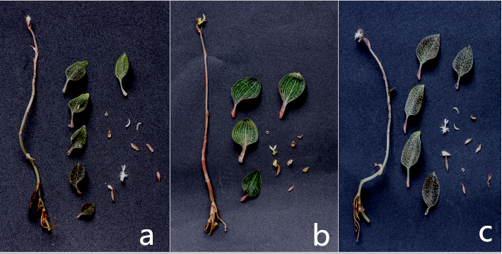
图 1 金线莲整株性状图
- 圆叶金线莲 b. 台湾银线莲 c. 尖叶金线莲
2、浙江野生金线莲生境调研
通过市场收集、野外跟踪调查、实地调研，全面地了解浙江省各地区的野生金线莲资源状况，2017年开始陆续在浙中地区选择具有代表性的南山(沙畈、箬阳)、磐安、临安4个基地（见图2）采集土壤进行测定。
表2 野生金线莲不同来源基地定位表
编号 | 种源名称 | 经度 | 纬度 | 原株数 | 海拔 | 收集时间
1 | 浙江文成 | 120.42 | 27.50 | 52 | 234 | 2017年10月
2 | 浙江泰顺 | 120.08 | 27.78 | 20 | 251 | 2017年10月
3 | 浙江平阳 | 120.68 | 27.35 | 22 | 234 | 2017年10月
4 | 浙江庆元 | 119.05 | 27.62 | 38 | 354 | 2017年10月
5 | 金华沙畈 | 119.65 | 29.08 | 35 | 256 | 2017年11月
6 | 浙江临安 | 119.95 | 30.05 | 26 | 587 | 2017年10月
7 | 浙江磐安 | 120.37 | 29.13 | 25 | 684 | 2017年10月
8 | 象山墙头 | 121.34 | 28.51 | 105 | 354 | 2018年10月
9 | 金华安地 | 119.35 | 28.58 | 28 | 301 | 2018年9月
10 | 金华箬阳 | 119.28 | 28.45 | 13 | 705 | 2019年9月
11 | 鄞州东吴 | 121.79 | 29.81 | 15 | 358 | 2019年10月
12 | 临安源头 | 118.55 | 30.11 | 5 | 534 | 2019年10月

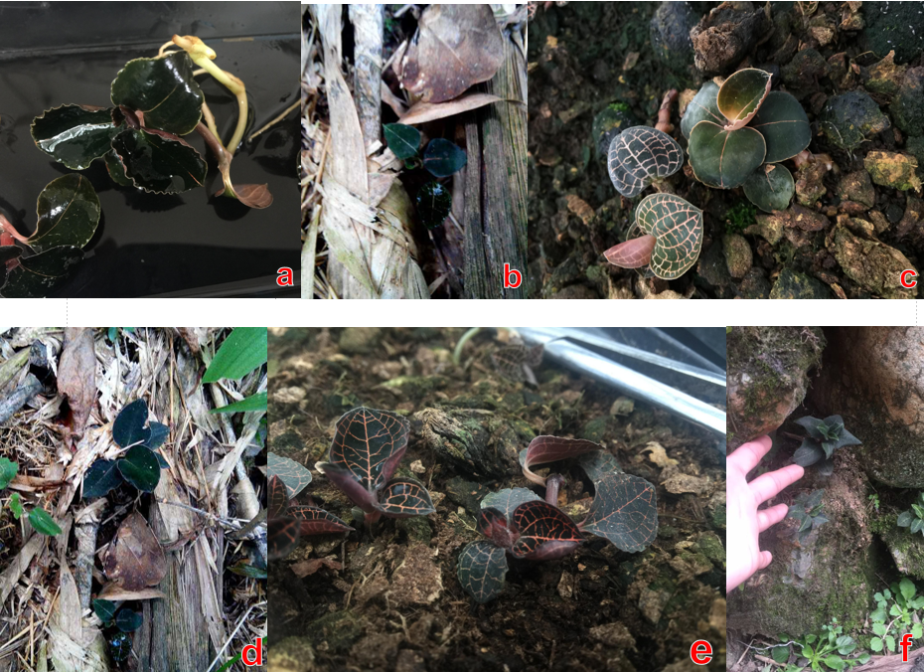
图2 野生金线莲植株形态及土样采集地点
- b：金华安地 c：金华箬阳 d：金华沙畈 e：磐安 f：临安源头
从浙江省8个县市民间走访和野外考察情况看，我省主要分布于浙中、西南和东南地区，种质分布以西南向为主，海拔高度影响着植物种类的分布和蕴藏量，金线莲的主要分布海拔在200～1200m，低海拔常分布在山涧溪流两侧，高海拔一般为针阔叶混交林下阴湿、肥沃的环境，目前，已经发现的主要分布于海拔200m到800m的毛竹林下自然生长，与福建境内的调查结果一致。
金线莲生长需要荫湿条件好的生态环境，在浙南泰顺、文成、平阳等地分布较多，山林北凹面下半部比南凸上面部多，植株成点状分布，植株间距离有近有远，独立生长，相互之间没有粘连，据此初步判断金线莲在野外以种子繁殖为主。
通过踏查，发现金线莲在浙江的分布区域中，乔木层主要建群物种有毛竹、青冈、石砾、苦槠等，灌木层主要有棕榈、山莓、乌药、连蕊茶等，草本层植物多为黄精、鳞毛蕨、东南景天、扶芳藤及苔藓等耐阴植物。
3、林下种植环境选择
目前浙江地区金线莲面临着日趋严峻的生存问题，主要其濒危的原因分析是金线莲种子只含有未分化完全的胚，在野外萌发所需的自然条件苛刻，自然繁殖率很低；其次是金线莲的根状茎和气生根易外露，天敌较多，鸟类和鼠类等动物喜食，加之生境的易碎性对其生存产生很大压力；再者在经济利益驱使下，当地居民乱采滥挖导致野生金线莲种质遭到严重破坏甚至局部性的灭绝。
从野生资源调查与收集情况看，金线莲在浙江地区的垂直分布幅度较广，只要能寻找适宜金线莲生长的环境，进行仿野生栽培，就能为该资源的合理利用提供开发空间。因此，结合金线莲浅根性生长特性，仿野生种植时建议选择常绿阔叶林下保湿性好，有少量枯枝覆盖物，腐殖土较多、通气性和持水性相互协调的林下栽种，一般有机质在2.0%以下、综合肥力较低，团性结构性差的土壤并不适宜金线莲规模化仿野生种植，需要土壤改良。
表 3野生金线莲不生境土壤性质
编号 | 采样  地点 | 采样  时间 | 有机质（g/kg） | 碱解氮（mg/kg） | 有效磷  （mg/kg） | 速效钾（mg/kg） | pH | 电导率  （Us/cm）
17A27 | 金华安地 | 2017 | 28.7 | 43 | 54.4 | 143.2 | 5.9 | 26.4
18A30 | 金华箬阳 | 2018 | 24.5 | 74 | 67.4 | 143 | 5.4 | 34.5
18A25 | 金华磐安 | 2018 | 16.4 | 54 | 36 | 108 | 5.7 | 18.4
18A56 | 临安源头 | 2018 | 17.8 | 92 | 45.1 | 87 | 5.25 | 19.5
4、金线莲主要病虫害鉴定
在生产栽培过程中常见病害主要有：茎腐病、炭疽病、灰霉病、软腐病。
（1）茎腐病
发病前期茎基部皱缩失水，节间黑褐色且纵向扩展，中期茎基部凹陷并产生黄褐色斑点茎节间溢缩，随后逐渐扩大至绕茎一周，茎上出现白色粉末状小点，中后期茎部腐烂，局部出现白色粉末状“霉层”，后期茎部皱缩腐烂，被白色粉末状“霉层”包裹(见图4)。
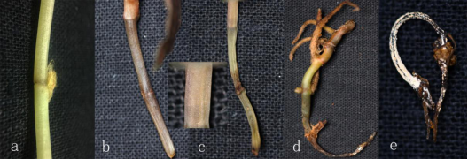
图 4 金线莲茎腐病田间病害症状发展过程
a：健康金线莲茎；b茎腐病前期；c中期；d中后期；e后期
（2）炭疽病
金线莲炭疽病主要危害叶片，叶片染病后产生圆形、多角形或不规则形白色或黑褐色病斑，病斑扩大或多个病斑联合后可形成大的枯死斑。枯死斑开裂、穿孔。重病叶皱缩、扭曲、畸形，最后干枯脱落(见图5)。
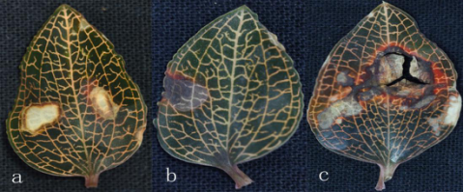
图 5 线莲炭疽病田间形态特征变化
a：前期；b：中期；c：后期
（3）灰霉病
初期侵染部位呈黄色，迅速扩展条件适宜时蔓延至整个叶片，并且出现灰白色霉层而后逐渐转变为灰黑色并且产生褐色枯死斑块，严重时使植株皱缩，叶片边缘卷曲，直至萎蔫死亡(见图6)。病斑也可开始于叶缘，沿叶片边缘上下扩展。
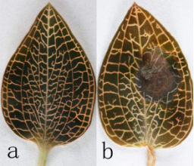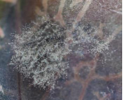

图 6 金线莲灰霉病病原形态特征
a：健康叶片；b：灰霉病叶片
（4）软腐病
主要危害金线莲茎秆，始发时茎基部3cm~5cm表皮层出现水渍状，淡黄色，中期发病茎部皱缩稍有刺鼻气味，后期茎中部暗黄，高湿下呈萎蔫状，基部组织黏滑软腐并且伴有强烈的恶臭。(见图7)。
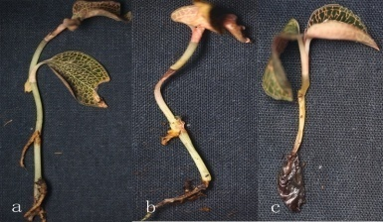
图 7 金线莲软腐病田间形态特征变化
a：软腐病前期；b：中期；c：后期
a：金线莲对照；b：接种后3天；c：接种后5天；d：接种后7天
从试验基地选取了5种典型病害植株进行鉴定，在病害前期观察、病原菌分离、培养和致病性检测，结果表明，金线莲茎腐病致病菌为尖刀镰孢菌(Fusarium oxysporum C.S.Chi)、炭疽病的致病菌为长直孢炭疽菌(C.gigasporum)、灰霉病的致病菌为半知菌亚门灰葡萄孢属真菌（Botrytis sp.）、软腐病的致病菌欧文式菌（Erwinia.sp）。
因此，金线莲在人工栽培过程中，根据病害鉴定结果，生产上可以争对灰霉病、炭疽病和茎腐病、软腐病提早预防。然而，生产过程中软腐病病势发展迅速，多为茎基部发病有臭味，发现后植株基本无法继续成活，需拔除以防止病原菌扩散，特别在设施和林下规模化生产中常常会因为不能正确用药预防和控制，造成巨大损失。
- 重大意见分歧的处理依据和结果
本标准在起草过程中将广泛征求科研、管理、生产企业的意见，减少重要条款的分歧。
- 预期的社会经济效益及贯彻实施标准的要求、措施建议等
本标准的制定、实施和推广应用，可促进金线莲的林下标准化生产
通过金线莲林下栽培技术规程的制定和实施，可以减少农药使用和病虫害发生，从而有利于保障产品的质量安全。本标准的制定和实施，将促进我市金线莲生产发良好发展。
- 其他应当说明的事项
金线莲是林下新兴资源的中药材产品，标准的实施将有助地产业提升，本标准实施将为产业发展提供重要参考。
《金线莲林下栽培技术规程》标准起草小组
2020年7月

参考文献
[1] Renda Teng, Qingsong Shao, Mei Wu, Hongzhen Wang, Mingyan Li, Yuqiu Huang. Reproductive barriers to hybridizations between narrow-leaf and broad-leaf Anoectochilus roxburghii [J]. The Journal of Horticultural Science and Biotechnology, 2017, 92(2): 183-191.
[2] Mengjie Xu, Qingsong Shao, Shenyi Ye, Shuailing Li, Mei Wu, Mozhi Ding, Yanjing Li. Simultaneous Extraction and Identification of Phenolic Compounds in Anoectochilus roxburghii Using Microwave-Assisted Extraction Combined with UPLC-Q-TOF-MS/MS and Their Antioxidant Activities[J]. Frontiers in Plant Science, 2017.
[3] 邵清松，叶申怡，周爱存，王红珍，张爱莲，徐建伟. 金线莲种苗繁育及栽培模式研究现状与展望[J]. 中国中药杂志，2016，41(2): 160-166.
[4] 洪琳，邵清松，周爱存，王红珍，张爱莲，徐建伟，黄瑜秋. 金线莲产业现状及可持续发展对策[J]. 中国中药杂志，2015，40(23): 552-558.
[5] 许梦洁，叶申怡，吴梅，邵清松，谭欣，李明焱. 不同种质金线莲氨基酸和矿物质元素量的比较[J]. 中草药，2017，48(2): 368-372.
[6] 中国科学院中国植物志编辑委员会. 中国植物志[M]. 北京: 科学出版社，2004.
[7] 《全国中草药汇编》编写组. 全国中草药汇编[M]. 北京: 人民卫生出版社，1978.
[8] 国家中医药管理局《中华本草》编委会. 中华本草[M]. 上海科学技术出版社，2005.
[9] 江建铭，俞旭平，沈晓霞，等. 金线莲组培快繁技术研究[J]. 时珍国医国药，2009，20(2): 408.
[10] 江建铭，徐建中，沈宇峰. 不同追肥处理对金线莲产量与品质的影响[J]. 浙江农业科学，2009，1(2): 303-304.
[11 ] 谭晓菁，苏成雄，俞信光，等. 金线莲药用价值与种苗快繁技术研究进展[J]. 药物生物技术，2017，(01): 88-91.
[12]魏翠华，谢宇，秦建彬，等. 不同品种金线莲氨基酸和多糖含量的比较研究[J]. 福建林业科技，2016， 43(1): 43-45.
[13] 张君毅，司灿，王建明，等. 民间药用植物金线莲研究与应用[J]. 中国现代中药，2015，17(3): 236-240.

